Опыт логопедической работы показывает, что артикуляционная гимнастика для детей- логопатов является основой всех основ. С первого взгляда кажется, что гимнастика – это скучные упражнения, которые ребенок должен делать каждый день. Но стоит проявить немного фантазии и малопривлекательное занятие превратится в интересную игру!

ГАСТРОНОМИЧЕСКО-ЛОГОПЕДИЧЕСКИЕ ИГРЫ
Веселые артикуляционные упражнения для детей, которые они будут выполнять с большим удовольствием, потому что все упражнения делаются со сладостями!
1. Высунь язык и продержи на нем соломинку как можно дольше.
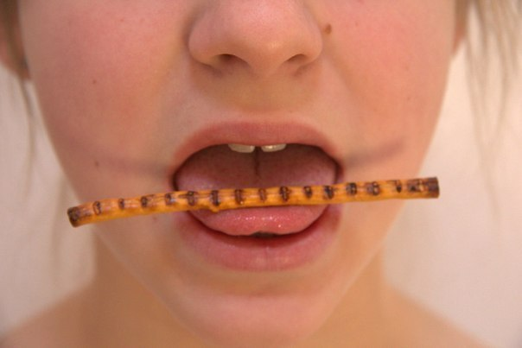
2. Втягивай жевательную мармеладку-спагетти в рот через вытянутые в трубочку губы.
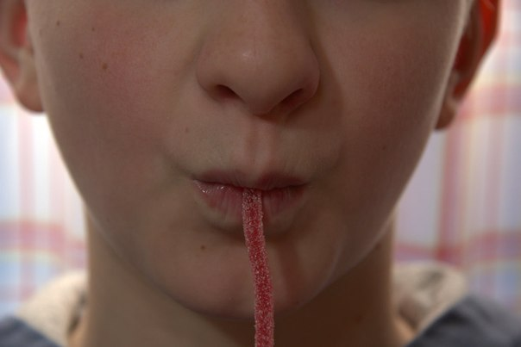
3. Ту же длинную мармеладку нужно зажать губами и натянуть рукой. И надо стараться удержать мармеладку губами!
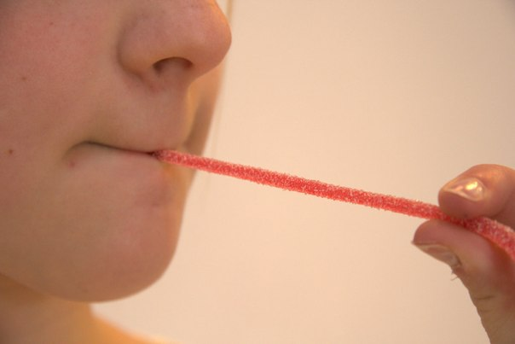
4. Открой рот и постарайся удержать соломинку в равновесии на языке. Можно прижать к верхним зубам, но рот закрывать нельзя.
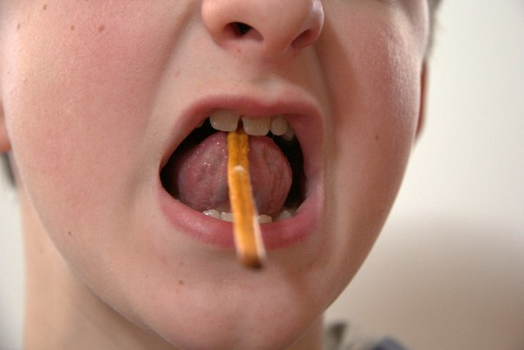
5. Сделай усы! Удерживай соломинку у верхней губы с помощью кончика языка.
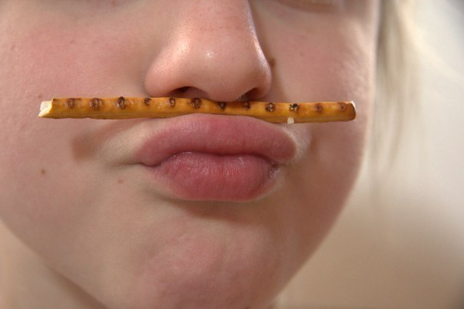
6. А теперь делаем усы, удерживая соломинку губами.
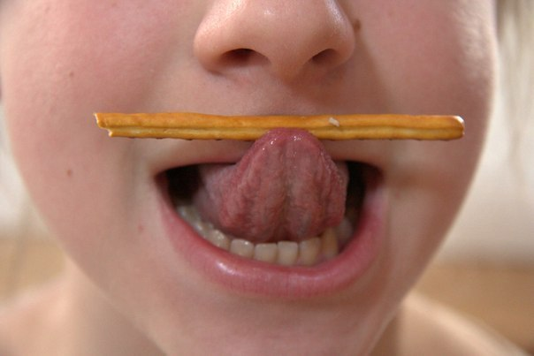
7. Теперь задание потруднее: соломинку нужно удержать в вертикальном положении (почти), зажав один конец между нижними зубами и языком.
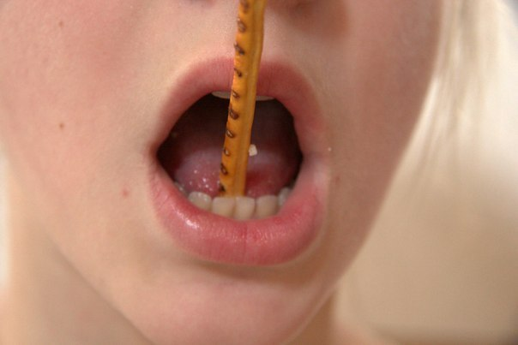
8. Удержи шарик-конфетку (или из сухих завтраков) в языке, как в чашке.
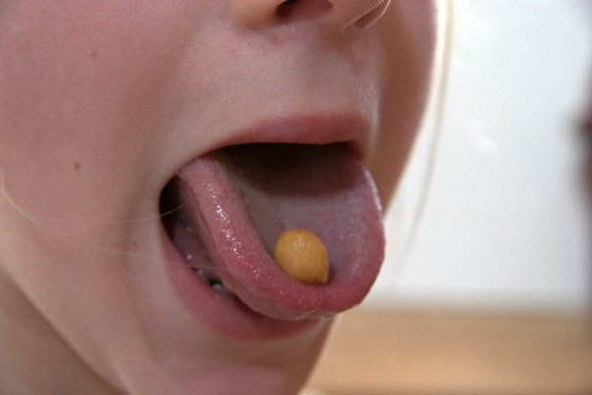
9. Пооблизывай чупа-чупс, когда он сбоку, сверху, снизу.
